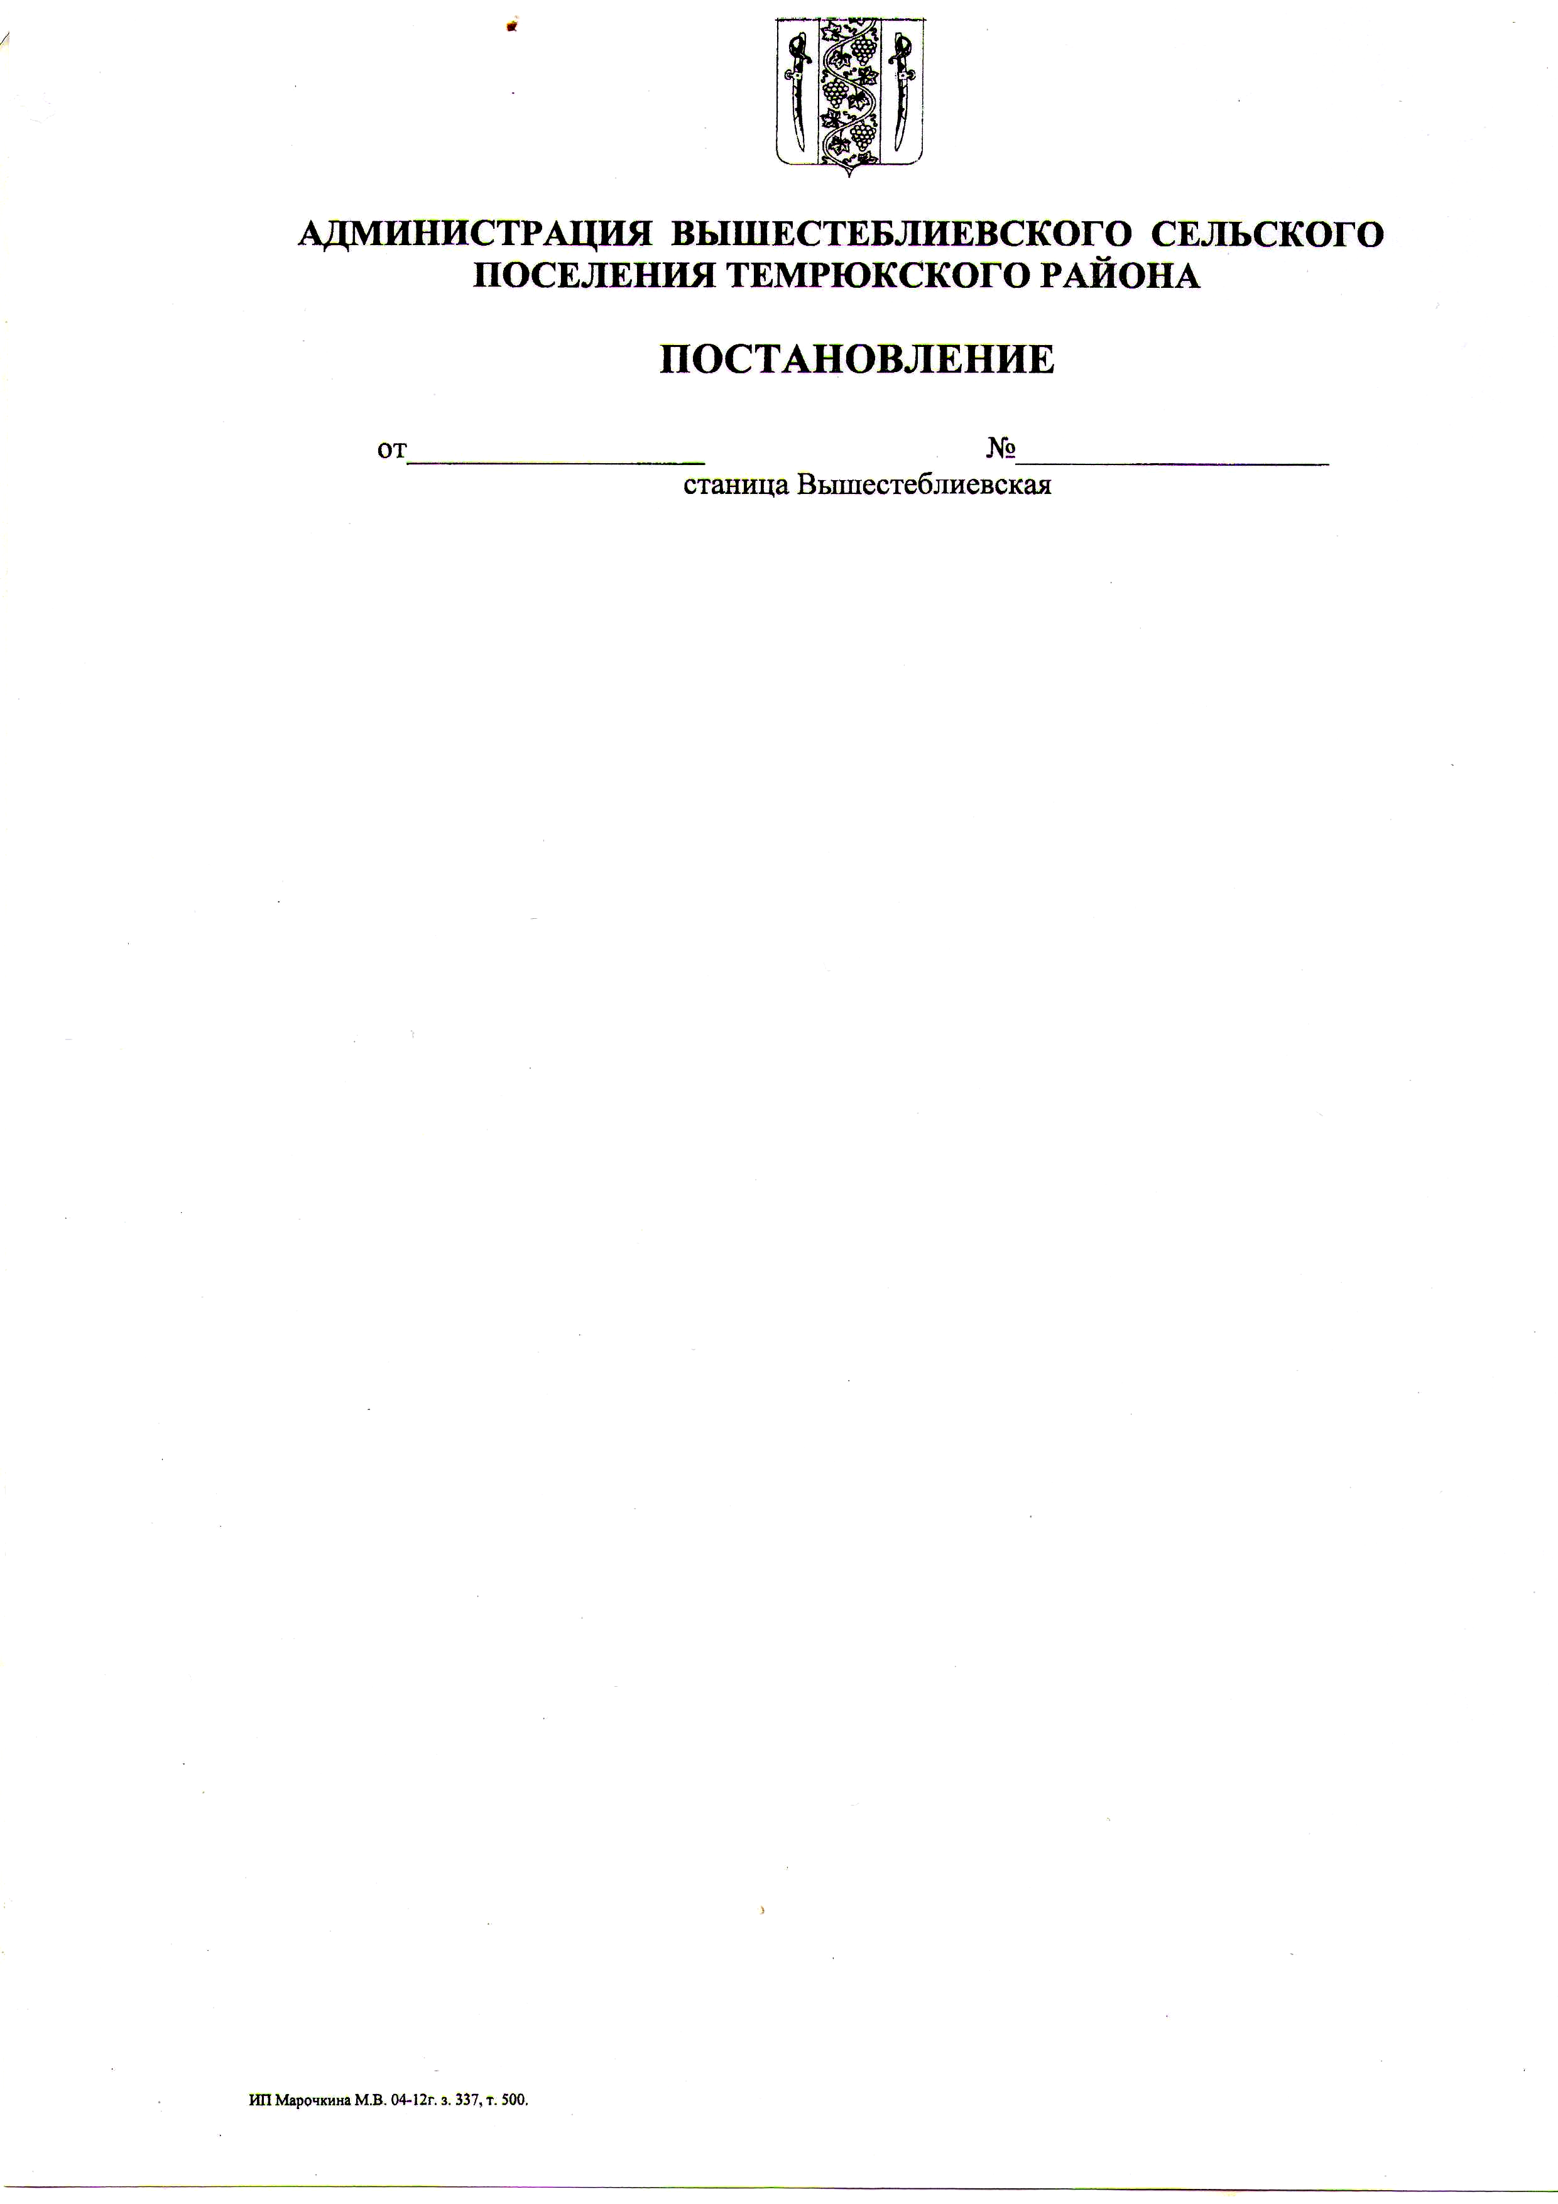

СОВЕТ ВЫШЕСТЕБЛИЕВСКОГО СЕЛЬСКОГО ПОСЕЛЕНИЯ
ТЕМРЮКСКОГО РАЙОНА

РЕШЕНИЕ№ 69

XVIII сессия IV созыва
17 июля 2020 года станица Вышестеблиевская

Об отмене решения ХIII cессии № 52 от 13 марта 2020 года Совета Вышестеблиевского сельского поселения Темрюкского района «Об опубликовании проекта отчета «Об исполнении бюджета Вышестеблиевского сельского поселения Темрюкского района за 2019 год», назначении даты проведения публичных слушаний и создании оргкомитета по проведению публичных слушаний»

В соответствии с Федеральным законом от 21.12.1994 № 68-ФЗ «О защите населения и территорий от чрезвычайных ситуаций природного и техногенного характера», Федеральным законом от 30.03.1999 № 52-ФЗ «О санитарно-эпидемиологическом благополучии населения», Постановления главы администрации (губернатора) Краснодарского края от 13 марта 2020 г. № 129 «О введении режима повышенной готовности на территории Краснодарского края и мерах по предотвращению распространения новой коронавирусной инфекции (COVID-2019)», в связи с противодействием распространения на территории Российской Федерации новой коронавирусной инфекции (COVID-19), исходя из санитарно-эпидемиологической обстановки и особенностей распространения новой коронавирусной инфекции (COVID-19) в Краснодарском крае, Совет Вышестеблиевского сельского поселения Темрюкского района Р Е Ш И Л:

1. Отменить решение ХIII cессии № 52 от 13 марта 2020 года Совета Вышестеблиевского сельского поселения Темрюкского района «Об опубликовании проекта отчета «Об исполнении бюджета Вышестеблиевского сельского поселения Темрюкского района за 2019 год», назначении даты проведения публичных слушаний и создании оргкомитета по проведению публичных слушаний».
2. Признать недействительной публикацию проекта решения об исполнении бюджета Вышестеблиевского сельского поселения Темрюкского района за 2019 год в периодическом печатном издании № 11 от 19 марта 2020 года газете Темрюкского района «Тамань», на официальном сайте муниципального образования Темрюкский район, а так же на сайте Вышестеблиевского сельского поселения Темрюкского района.
3. Контроль за выполнением настоящего решения возложить на начальника финансового отдела Вышестеблиевского сельского поселения Темрюкского района А.Ю. Лобыцину и постоянную комиссию по вопросам экономики, бюджета, финансов, налогов и распоряжению муниципальной собственностью (И.И. Пелипенко).
4. Официально опубликовать настоящее решение в периодическом печатном издании газете Темрюкского района «Тамань» и официально опубликовать на официальном сайте муниципального образования Темрюкский район в информационно-телекоммуникационной сети «Интернет», а также разместить на официальном сайте администрации Вышестеблиевского сельского поселения Темрюкского района.
5. Решение вступает в силу после его официального опубликования.

Глава Вышестеблиевского сельского  поселения Темрюкского района  __________________П.К.Хаджиди  «__» __________ 2020 года | Председатель Совета  Вышестеблиевского сельского  поселения Темрюкского района ______________________И.И.Пелипенко  «__» ___________ 2020 года

